Forschungsprojekt VADER gestartet: Assistenzsystem zur Automatisierung von Produktionsprozessen mit Robotern

Ziel des Anfang 2023 gestarteten Forschungsprojektes VADER ist es, ein digitales Assistenzsystem für eine schnellere und flexible Automatisierung industrieller Produktionsprozesse mit Robotern zu entwickeln. Hierfür sollen die Assistenzfunktionen die gesamte Kette von der Planung bis hin zur Inbetriebnahme flexibler roboterbasierten Produktionssysteme abdecken. Neben ArtiMinds Robotics zählen ZF Friedrichshafen, die Universität des Saarlandes und ZeMA zu den Projektpartnern.

Karlsruhe, 20. April 2023 - Die deutsche Automobilindustrie steht vor großen Herausforderungen, um im internationalen Wettbewerb zu bestehen und den Fachkräftemangel zu kompensieren. Eine vernetzte Werkzeugkette für anspruchsvolle Roboteranwendungen soll hier Abhilfe schaffen. Ziel ist es, die Effizienz und Flexibilität in der Produktion zu steigern und gleichzeitig die Wettbewerbsfähigkeit zu sichern. Anwenderunternehmen in Deutschland können so ihre Produktionskosten bei gleichbleibender Qualität senken und damit ihre Wettbewerbsfähigkeit im internationalen Vergleich steigern.
Im Rahmen des Forschungsprojektes VADER haben sich der Konsortialführer ArtiMinds Robotics, die ZF Friedrichshafen AG, die Universität des Saarlandes und der assoziierte Partner ZeMA zum Ziel gesetzt, einen digitalen Engineering-Assistenten für die datengetriebene Automatisierung industrieller Produktionsprozesse mit Robotern zu entwickeln. Der Assistent bietet ausgewählte Hilfsfunktionen für die entscheidenden Teilschritte in der gesamten Prozesskette von der Planung bis zur Inbetriebnahme von Roboterzellen. Das Besondere dabei ist, dass der Assistent Expertenwissen in Software digitalisiert und den menschlichen Ingenieur in jeder Phase des Automatisierungsprozesses unterstützt. Dies führt zu einer effizienteren Nutzung bestehender Fachkräftekapazitäten und verbessert die Ressourcen- und Energieeffizienz für eine ökologisch nachhaltige Produktion.
Projektleiter Dr.-Ing. Darko Katic von ArtiMinds Robotics erklärt: „Das vom Bundesministerium für Wirtschaft und Klimaschutz gefördertes Projekt VADER ist ein wichtiger Schritt zur Umsetzung innovativer Produktionstechnologien und zur Stärkung der Wettbewerbsfähigkeit der deutschen Automobilindustrie.“ VADER ermöglicht deutschen Automobilzulieferern und OEMs, den Fachkräftemangel durch den flächendeckenden Einsatz von Robotern zu kompensieren. Darüber hinaus wird die Digitalisierung und Flexibilität von Lieferketten und Produktionsnetzwerken gefördert.
Das Assistenzsystem basiert auf einer modularen und skalierbaren Softwarearchitektur, um in einer Vielzahl von Produktionsszenarien eingesetzt werden zu können. Der Assistent fügt sich nahtlos in bestehende Industrie 4.0-Infrastrukturen ein und ermöglicht mittels offener GAIA-X und CATENA-X konformer Schnittstellen und Protokolle eine flexible Integration in bestehende Softwarelandschaften.
Die Projektergebnisse werden nach Projektende 2023 sowohl wirtschaftlich für industrielle Anwendungen als auch wissenschaftlich zur Qualifizierung von Ingenieurnachwuchs verwertet.

Infokasten VADER:
VADER steht für „Vernetzter digitaler Assistent für das datengetriebene Engineering von roboterbasierten Produktionsanlagen“ und ist ein vom Bundesministerium für Wirtschaft und Klimaschutz gefördertes Projekt (auf die Förderung ist in öffentlichkeitswirksamen Publikation hinzuweisen).
Neben seiner Rolle als Konsortialführer ist ArtiMinds Robotics für die Entwicklung von Kerntechnologien für die KI-gestützte Programmierung, Inbetriebnahme und Wartung von Robotern sowie den abschließenden Technologietransfer verantwortlich. Die Projektpartner Universität des Saarlandes und ZF Friedrichshafen sowie der assoziierte Partner ZeMA unterstützen durch Grundlagenforschung und praktische Erfahrung in den Bereichen digitale Transformationsprozesse und Produktionstechnologien.

www.artiminds.com

Bildmaterial:

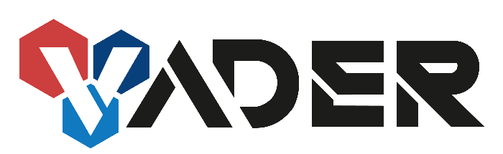

Bild 1: Projektlogo VADER, Quelle: Projektverbund VADER

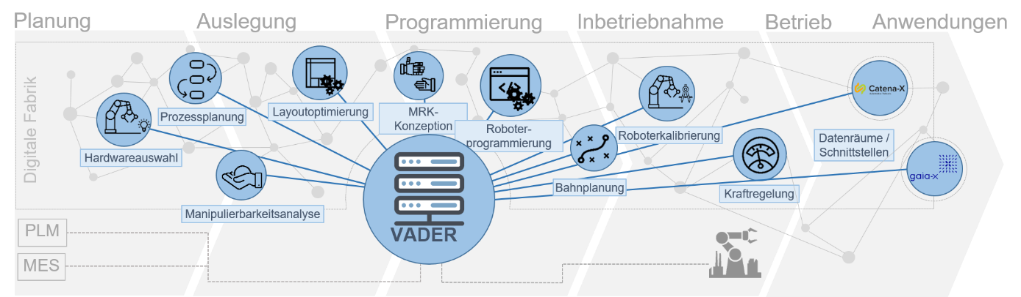
Bild 2: Das Assistenzsystem VADER schließt Lücken in der Werkzeugkette für fortgeschrittene Automatisierung mit Robotern in der digitalen Fabrik; Quelle: ArtiMinds Robotics GmbH

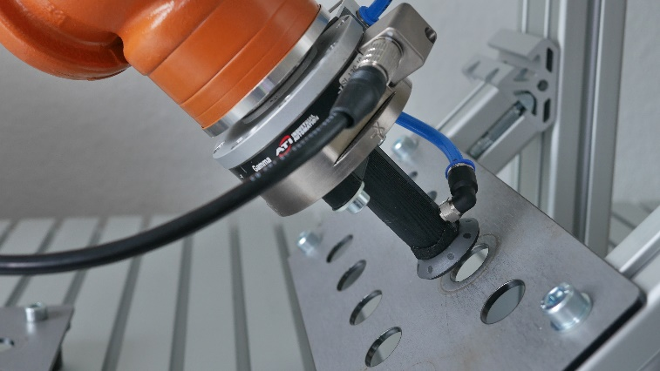
Bild 3: Ziel des Forschungsprojektes ist es, die Effizienz und Flexibilität von anspruchsvollen Produktionsprozessen, wie die kraftsensitive Montage mit Robotern, zu steigern; Quelle: ArtiMinds Robotics GmbH

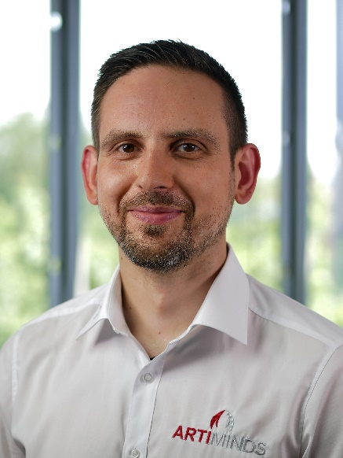
Bild 4: Dr.-Ing. Darko Katic, Projektleiter und technischer Ansprechpartner für das Projekt VADER und Senior Teamleiter Künstliche Intelligenz bei ArtiMinds Robotics; Quelle: ArtiMinds Robotics GmbH

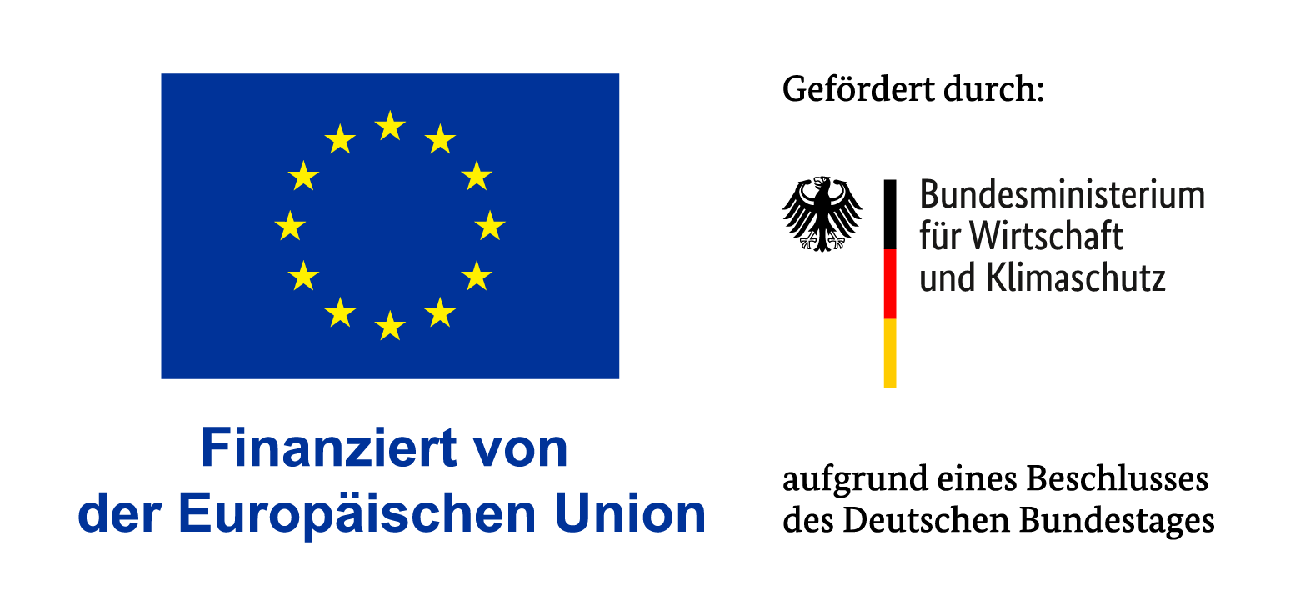
Bild 5: VADER ist ein vom Bundesministerium für Wirtschaft und Klimaschutz gefördertes Projekt; Quelle: Bundesministerium für Wirtschaft und Klimaschutz

***

Hintergrundinformationen zu ArtiMinds Robotics:
Die ArtiMinds Robotics GmbH wurde 2013 in Karlsruhe gegründet. Die Vision des Technologieunternehmens: Softwarelösungen zu entwickeln, die das Programmieren und Bedienen von Industrierobotern vereinfachen und eine kosteneffiziente Integration und Instandhaltung sowie flexible Automatisierung ermöglichen. ArtiMinds begleitet den Anwender von der Planung, Programmierung, Simulation und Visualisierung bis hin zur Inbetriebnahme, Wartung und Optimierung seiner Roboterapplikationen.
Mit einem Team von über 40 Mitarbeitern und rund 20 internationalen Vertriebspartnern betreut ArtiMinds Robotics Kunden aus unterschiedlichsten Branchen in über 20 Ländern.
Zu den Anwendern der ArtiMinds Softwarelösungen zählen international agierende Fertigungs- und Technologieunternehmen aus der Automotive-, Elektrotechnik- und Konsumgüterindustrie sowie Anlagen- und Maschinenbauer.
Die Produkte ArtiMinds RPS und LAR unterstützen eine Vielzahl an Roboterherstellern sowie die gängigsten Greifer, Kamerasysteme und Kraft-Momenten-Sensoren und bilden damit die perfekte Basis für eine flexible Automatisierung. Die grafische, intuitive Benutzeroberfläche ersetzt das textuelle Programmieren und macht spezifische Programmierkenntnisse überflüssig. Per Drag and Drop wählt der Anwender die gewünschten Funktionen und Bewegungen aus vorgefertigten Templates aus und generiert sein Programm in der nativen Roboterprogrammiersprache. So können selbst komplexe sensor-adaptive Applikationen robust und effizient umgesetzt werden. Mit den durch die LAR automatisch erfassten und aufbereiteten Sensordaten erhält der Anwender essentielle Einblicke in seine Prozesse, um diese im weiteren Betrieb kontinuierlich zu optimieren.

Pressekontakt:
ArtiMinds Robotics GmbH
Albert-Nestler-Str. 11
76131 Karlsruhe, Germany
Silke Glasstetter
Head of Marketing & Ansprechpartner Öffentlichkeitsarbeit Projektgruppe VADER
Tel. +49 721 509998 -21
E-Mail silke.glasstetter@artiminds.com
Web www.artiminds.com

